Universiteti i Tiranës
Fakulteti i Shkencave të Natyrës
Detyre nr.2:
Socket programming ne komunikimin midis njësive kompjuterike në arkitekturën 'Client - Server'.

Anxhela Boboci

Pseudo kod:
START server
OPEN port
WAIT for client
WHILE connection active:
RECEIVE messages in separate thread
SEND messages from terminal
END

Programi i klientit në një arkitekturë Client–Server fillon duke u nisur në terminal si një proces i veçantë. Në momentin që ai fillon, krijohet një socket që lidhet me serverin duke përdorur adresën IP dhe portin ku serveri është duke pritur kërkesat.
Pasi socket-i është krijuar me sukses dhe lidhja është e vendosur, klienti fillon të krijojë dy thread-e të veçantë. Kjo është një pjesë kyçe, sepse lejon që dërgimi dhe marrja e mesazheve të ndodhin njëkohësisht. Thread-i i parë është përgjegjës për dërgimin e mesazheve. Ai lexon inputin nga tastiera e përdoruesit dhe dërgon çdo mesazh te serveri përmes socket-it.
Thread-i i dytë, ndërkohë, merret me marrjen e mesazheve nga serveri. Ai lexon çdo mesazh që vjen dhe e shfaq atë direkt në terminal, duke i mundësuar përdoruesit të shohë në kohë reale përgjigjet ose mesazhet e tjera të serverit.

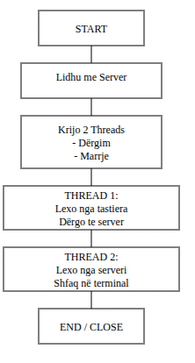

Pseudo-kod:
START client
CONNECT to server
WHILE connection active:
SEND messages
RECEIVE messages in parallel
END

Programi i klientit në një sistem Client–Server fillon duke u nisur në terminal si një proces i pavarur. Pika e parë është krijimi i një socket-i dhe lidhja me serverin duke përdorur adresën IP dhe portin ku serveri dëgjon kërkesat.
Pasi socket-i krijohet me sukses dhe lidhja është vendosur, programi krijon një mekanizëm për komunikim paralel duke përdorur dy thread-e të veçantë. Ky hap është thelbësor për të mundësuar që klienti të dërgojë dhe të marrë mesazhe në të njëjtën kohë. Thread-i i parë është përgjegjës për dërgimin e mesazheve: ai lexon inputin nga tastiera e përdoruesit dhe dërgon çdo mesazh te serveri përmes socket-it. Në këtë proces kontrollohet gjithashtu nëse përdoruesi shkruan EXIT. Nëse kjo ndodh, thread-i ndalon dhe një flag boolean i quajtur running caktohet në false për të njoftuar thread-in e marrjes që duhet të ndalet gjithashtu.
Thread-i i dytë është përgjegjës për marrjen e mesazheve nga serveri. Ai lexon çdo mesazh që vjen dhe e shfaq atë në terminal në kohë reale.
Kur të dy thread-et përfundojnë, klienti vazhdon me mbylljen e socket-it.

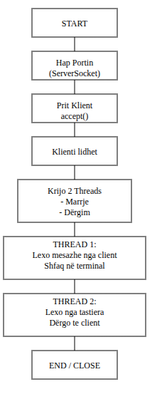

Socket programming është një teknikë programimi që mundëson komunikimin midis dy ose më shumë proceseve përmes rrjetit kompjuterik, duke përdorur sockets si pika fundore të komunikimit.
Një socket përfaqëson një kombinim të:
- adresës IP
- portit
- protokollit të komunikimit (zakonisht TCP ose UDP)
Socket programming lejon shkëmbimin e të dhënave në kohë reale midis aplikacioneve që ekzekutohen në të njëjtin kompjuter ose në kompjuterë të ndryshëm të lidhur në rrjet.
Arkitektura Client–Server është një model komunikimi ku rolet janë të ndara:
- Serveri është një proces aktiv që ofron shërbime dhe pret kërkesa nga klientët.
- Klienti është një proces që nis komunikimin duke u lidhur me serverin për të kërkuar shërbim.
Komunikimi zhvillohet përmes rrjetit duke përdorur sockets, ku serveri dëgjon në një port të caktuar dhe klienti lidhet me këtë port për të shkëmbyer mesazhe.
Client ⇄ Server

Si funksionon komunikimi Client–Server me Sockets
Serveri:
- Krijon një ServerSocket dhe lidhet me një port specifik.
- Vendoset në gjendje pritjeje (listening).
- Pranon lidhjen e klientit përmes metodës accept().
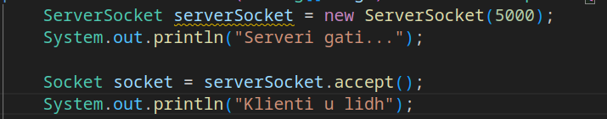
Metoda accept() bllokon ekzekutimin derisa një klient të lidhet.

Klienti:
- Krijon një Socket duke specifikuar adresën IP dhe portin e serverit.
- Vendos lidhjen TCP me serverin.
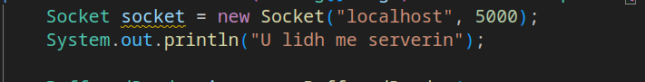

Pas vendosjes së lidhjes të dy palët hapin kanale hyrëse dhe dalëse (InputStream / OutputStream) dhe mesazhet dërgohen dhe merren si rrjedhë bajtësh ose tekst
Komunikimi është full-duplex.

*Threads përdoren në Client–Server për të lejuar dërgimin dhe marrjen e mesazheve njëkohësisht.Pa threads, programi do të bllokohej duke pritur ose inputin nga tastiera, ose mesazhet nga rrjeti, duke pamundësuar komunikimin real-time. Threads krijojnë rrjedha ekzekutimi të pavarura, që përmirësojnë performancën, stabilitetin dhe sigurojnë një komunikim paralel, full-duplex, duke mundësuar që programi të reagojë shpejt dhe të mbyllet në mënyrë të kontrolluar.

